2016년 공개SW 개발지원사업 추진을 위한 수요조사 안내

□ 사업 목적

◦ 공개·참여·공유가 핵심 가치인 공개SW를 활용하여 커뮤니티와 기업의 최신 IT 기술 개발로 신기술 확보 및 기업의 비즈니스 가치창출

□ 사업추진 내용

◦ 커뮤니티·기업 등의 공개SW 기반 클라우드, 모바일, IoT 등 최신 기술개발로 신기술분야 기술 주도 및 새로운 비즈니스 가치 창출
- 커뮤니티 기반 최신 공개SW 기술을 활용 또는 리패키징하여 기업의 “비즈니스 가치”를 창출하고 기업의 커뮤니티 재투자 체계 마련
- 기업의 상용SW 기술과 공개SW 융합하여 새로운 신규 시장 창출

□ 수요조사 목적

◦ 공개SW 기반 SW기술력 확보를 위한『공개SW 개발지원사업』 수요과제 발굴

□ 수요조사 대상분야

◦ 공개SW 및 비공개 운영체제(Windows 등)에서 적용 가능한 모든 공개SW
- 최신 기술 분야에서 공개SW를 적용한 어플리케이션, 솔루션 개발 등
- IT융합(자동차, 조선 등)에 활용할 산업 영역별 SW플랫폼, 개발도구 등
- 기 개발된 비공개SW를 공개SW 전환 또는 고도화 과제 지원
□ 참여대상

◦ 공개SW 관련 기업, 연구기관, 대학, 협회 및 공개SW 산업진흥을 위한 민간단체, 유관기관, 전문가, 일반인 등

□ 수요조사서 작성 및 제출 방법

◦ 수요조사서 작성
- 정보통신산업진흥원 홈페이지(http://www.nipa.kr)의 "2016년 공개SW 개발 지원사업 수요조사 실시" 공고에서 양식 다운로드하여 작성
- 또는 공개SW포털 홈페이지(http://www.oss.kr)의 "2016년 공개SW 개발 지원사업 수요조사 실시" 공고에서 양식 다운로드하여 작성

◦ 제출 방법 : 전산접수
- 정보통신산업진흥원 홈페이지(www.nipa.kr) 회원가입 후 전산접수 시스템에 접속하여 “공개SW 개발지원사업” 수요조사서 제출

◦ 접수 기간 : 2016. 4. 1(금) ~ 4. 15(금) 15:00까지

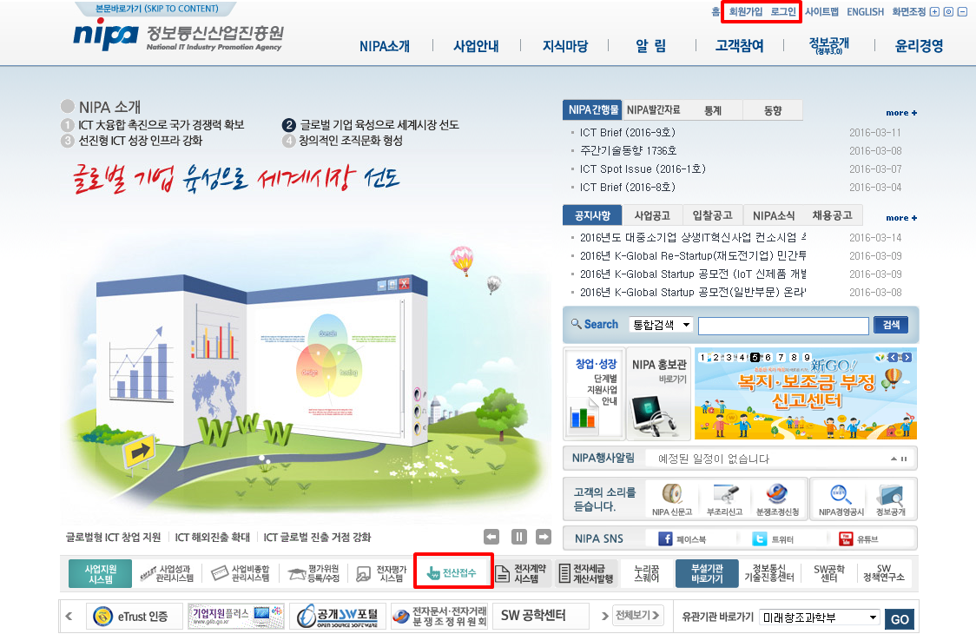

□ 향후 추진계획
◦ ‘16. 4. 18 : 수요조사 제안서 취합 및 분석
◦ ‘16. 4월 말 : 수요조사 제안과제 중 지정과제분야 선정
◦ ‘16. 5월 초 : 지원사업 공고
* 상기일정은 내부사정에 의해 변동 가능함. 우수과제 선정에 대한 별도
결과발표는 없으며, 추후 사업공고 시 지정과제 리스트를 통해 확인 가능

[참고] ‘15년도 과제 현황

구분 | 과제명
지정  과제 | 다양한 오픈HW를 지원하는 미들웨어 플랫폼 기술 개발
 | 빅데이터 분석 및 추천기술 개발
 | SDN 기반의 오픈스택간 VTN 오케스트레이션 서비스 개발
 | 3D 프린팅을 위한 공개SW 기반 3D 그래픽 도구 개발
 | SDS를 위한 이기종 분산데이터 관리 플랫폼 개발
자유  과제 | 공개 소스 전산유체역학(CFD) 라이브러리의 HPC 활용을 위한 웹 기반 UI 플랫폼 개발
 | SW 개발 생산성 향상을 위한 마이크로 웹 프레임워크 개발

『2016년도 공개SW 개발지원사업 』
수요조사 제안서
제 안 자 | 소 속 |  | 직 위 |  | 성 명
연 락 처 | 전 화 |  | 팩 스 |  | e-mail
제안 분야 | ※ 제안과제의 기술분야 기재(ICT 연구개발 기술분류체계를 참조하여  대분류/중분류/소분류 제시  ※ 예시 : 기반SW․컴퓨팅/클라우드컴퓨팅(클라우드 데이터, 저장, 분석) 분야
과 제 명
과제목표
과제의  필 요 성 | ※ 제안기술의 경제적 산업적 중요성과 이에 따른 사업추진의 필요성을 간략히 서술  1. 경제적 중요성  2. 산업적 중요성
과제의  추진내용 | ※ 제안기술의 경제적 산업적 중요성과 이에 따른 사업추진 방향 및 내용을 간략히 서술  ※ 향후 제안기술을 활용한 사업화 계획 및 추진 전략 서술  ※ 제안기술의 보급확산을 위한 관련분야 커뮤니티 연계 방안 또는 커뮤니티 활성화 방안 서술
소요예산 | ※ 제안과제사업의 예상 사업비(2억원 이내)
국내·외 기술동향 | ※ 제안기술에 대한 국내외 기술수준, 개발현황, 문제점 및 향후전망 등
활용분야 | ※ 제안과제에 대한 활용분야를 간략히 서술
[붙임] ICT연구개발 기술분류체계
대분류 | 중분류 | 소분류
이동통신 | 이동통신 서비스 및 플랫폼 | 이동통신 서비스 기술
 |  | 이동통신 플랫폼 기술
 | 이동통신 액세스 시스템 | 셀룰러 액세스 시스템 기술
 |  | 근거리 무선 액세스 시스템 기술
 |  | 응용 및 융합 시스템 기술
 | 이동통신 단말 및 부품 | 이동통신 단말기술
 |  | 이동통신 부품기술
네트워크 | 네트워크 가상화 기술 | SDN 기반 아키텍처
 |  | SDN기반 인프라 응용기술
 |  | 융합서비스제어
 |  | 미래인터넷인프라/아키텍처
 |  | 미래인터넷 서비스 응용
 | 네트워크 시스템 | 이종망 게이트웨이
 |  | 무선 액세스 포인트
 |  | 계층통합망(코어망, 액세스망)
 |  | 유무선 융합 네크워크
 |  | 고신뢰 네트워크
 | 네트워크 소자 | 광소자·모듈
 |  | 전자 소자·모듈
 |  | 네트워킹 소프트웨어 모듈
방송․스마트 미디어 | 방송·스마트미디어 제작 기술 | 방송·스마트미디어 획득/편집/저장
 |  | 라이브 방송 제작 및 스튜디오 장치
 | 방송·스마트미디어 플랫폼·서비스 | 방송·스마트미디어 송출 플랫폼
 |  | 방송·스마트미디어 송신 플랫폼
 |  | 전관·공연방송 플랫폼
 |  | 스마트방송 및 개인·소셜 영상 플랫폼·서비스
 |  | 디지털 사이니지 플랫폼·서비스
 |  | 실감미디어 플랫폼·서비스
 |  | 인터랙티브 광고
 | 방송·스마트미디어 단말 | 방통융합단말(IPTV, Smart TV, STB 등)
 |  | 실감미디어단말(UHD TV, 3D TV, 홀로그램 등)
 |  | 디지털 사이니지 단말
 | 공공 복지방송 및 재난 방송 | 장애인 지원방송
 |  | 재난 방송
전파·위성 | 전파 기반 | 전파계측·분석
 |  | 전파전파/전자파해석
 |  | 안테나
 |  | RF/초고주파/밀리미터파/THz/광 소자·모듈
 | 전자파 환경 | 전자파 인체보호
 |  | 전자파 기기 및 시설보호
 |  | 스펙트럼 공학
 |  | 우주전파환경
 | 전파 응용 | 의료,보안,레이더 등 전파 응용
 |  | 에너지(전력)전송 및 수집
 |  | 초음파/적외선/가시광선 응용
 |  | 그 외 생활과 밀접한 전파 활용 분야
 | 위성·무인기 | 위성 탑재체
 |  | 무인기 기술
 |  | 무인기 응용 서비스
 |  | 위성방송·통신 서비스
 |  | 위성 및 무선 항법 서비스
 |  | 기타
기반SW·컴퓨팅 | 컴퓨팅 시스템 | 서버
 |  | 스토리지
 |  | 데이터센터
 | High Performance 컴퓨팅 | 광·양자 컴퓨팅
 |  | 분산·병렬 컴퓨팅
 |  | 기타 HPC 기술
 | 인공지능·인지컴퓨팅 | 기계학습
 |  | 자연어처리
 |  | 인공지능
 |  | 휴먼컴퓨팅·마인드웨어(Mind-Ware)
 |  | 기타 인공지능·인지컴퓨팅 기술
 | 클라우드 컴퓨팅 | 클라우드 컴퓨팅 아키텍처
 |  | 클라우드 자원 가상화 및 통합
 |  | 클라우드 데이터, 저장, 분석
 |  | 기타 클라우드 컴퓨팅 기술
 | 모바일 컴퓨팅 | 센서 기반 컴퓨팅
 |  | 무선 컴퓨팅
 |  | Ubiquitous / Pervasive 컴퓨팅
 | 빅데이터 플랫폼 | 데이터 수집
 |  | 저장·처리·관리
 |  | 분석 및 추론
 |  | 활용 및 시각화
SW | 시스템SW | 운영체제
 |  | 스토리지 시스템
 |  | DBMS
 |  | 가상화 SW
 |  | 프로그램 언어 및 개발도구
 | 미들웨어 | 분산/연계/통합
 |  | 자원 관리
 |  | 서비스 플랫폼
 | 응용 SW | 데스크톱 SW
 |  | 모바일 SW
 |  | 웹 서비스
 |  | 클라우드 응용 SW
 |  | 빅데이터 응용 SW
 |  | 인터넷 응용 SW
디지털콘텐츠 | 실감형 영상 콘텐츠 | 컴퓨터그래픽스/비젼
 |  | 3D/UHD
 |  | 홀로그램
 |  | 입체음향
 | 인터랙션 콘텐츠 | AR/MR/VR
 |  | Natural UI/Natural UX
 |  | 오감인식
 |  | 뉴로 콘텐츠
 |  | 감성·인지웨어
 | 스마트 콘텐츠 | 콘텐츠 분석·검색
 |  | 소셜 클라우드 협업
 |  | 상황인지 콘텐츠
 |  | N-Screen 콘텐츠
 | 콘텐츠 유통/서비스 | 콘텐츠 패키징·분산·전송
 |  | 콘텐츠 유통 플랫폼
 |  | 콘텐츠 응용 서비스(SNS, 빅콘텐츠 등)
정보보호 | 공통기반보안 | 암호기술
 |  | 인증기술
 |  | 암호분석
 |  | SW취약점 및 시큐어코딩
 |  | HW 취약점 및 악성코드 분석
 | 디바이스/시스템보안 | 디바이스보안
 |  | 시스템보안
 |  | SW, HW 보안모듈
 | 네트워크보안 | 유선 네트워크 보안
 |  | 무선 네트워크 보안
 |  | 보안관제/관리
 | 서비스보안 | 클라우드/빅데이터 보안
 |  | DB·웹보안
 |  | 콘텐츠 보안
 |  | 개인정보보호
 |  | 온라인 범죄대응
 |  | 디지털 포렌식
 | 물리보안 | 휴먼/바이오인식
 |  | CCTV 감시/관제
 |  | 무인 전자 감시
 | 융합보안 | IoT 보안
 |  | 스마트시티 보안
 |  | 산업제어시스템보안
 |  | 지능형차량보안
 |  | 헬스케어보안
 |  | 항공/조선 보안
 |  | 국방보안
 |  | 기타 ICT융합보안
융합서비스 | 사물인터넷 | IoS(Internet of Services)
 |  | IoT 플랫폼
 |  | IoT 네트워킹
 |  | IoT 디바이스
 |  | 사이버 물리시스템 (CPS)
 | 산업융합 서비스 | 농축수산 ICT
 |  | 제조 ICT
 |  | 물류·유통 ICT
 |  | 에너지 ICT
 |  | 관광 ICT
 |  | 기타 산업융합 서비스
 | 공공융합 서비스 | 의료 ICT
 |  | 국방 ICT
 |  | 복지·보건 ICT
 |  | 공공안전/재해예방 ICT
 |  | 금융 ICT
 |  | 교육 ICT
 |  | 환경 ICT
 |  | 교통 ICT
 |  | 기타 공공융합 서비스
 | 스마트라이프 서비스 | 스마트홈
 |  | 스마트 커뮤니티
 |  | 스마트시티
 |  | 생활건강케어 ICT
 |  | 스포츠 ICT
 |  | 기타 스마트라이프 서비스
 | 기타 융합서비스 | 기타
ICT 디바이스 | 웨어러블 디바이스 | 웨어러블 기기
 |  | 웨어러블 디스플레이
 |  | 기타
 | ICT 융복합 디바이스 | 3D 프린터
 |  | 무인비행체
 |  | ICT 융합 디바이스(소형로봇, 자율주행차 등)
 |  | ICT 융합 통신 디바이스
 |  | 기타
 | 기타 ICT 디바이스 | 센서·소자·소재
 |  | 배터리 및 전원부품
 |  | 기타

